UNIVERSITETI PUBLIK “KADRI ZEKA” GJILAN

FAKULTETI I SHKENCAVE KOMPJUTERIKE

INXHINIERI SOFTUERIKE DHE WEB DIZAJN



LËNDA: WEB DESIGN I AVANCUAR

**RAPORT TEKNIK I PROJEKTIT**

**TITULLI PROJEKTIT (SHKURTESA TITULLIT PROJEKTIT):Uebaplikacioni per Menaxhimin e Chandeliers (UMCH)**

|  |  |
| --- | --- |
| **Mësimdhënës:** Prof.Ass.Dr. Lindita Nebiu Hyseni | **ID:** 19071022 |
| **Asistent:** MSc. Pajtim Rashiti | **Emri dhe Mbiemri:** Englantine Avdyli |

Gjilan, 2021

Abstrakti

Në Fakultetin e Shkencave Kompjuterike të Universitetit “Kadri Zeka” në semestrin e V (pestë) mbahet lënda “Web Design i Avancuar” në kuadër të së cilës është zhvilluar projekti Uebaplikacioni për Menaxhimin e *Chandeliers* (UMCH) sipas instruksioneve te detyrave dhe projektit te publikuara ne e-Learning.

Projekti përmbanë dy module: Modulin e Përdoruesit dhe Modulin e Administratorit. Moduli Përdoruesit permbanë menytë: Ballina dhe Kontakti dhe Moduli Administratorit permbanë menytë: Ballina, Kontakti, Perdoruesi dhe Ckycja nga uebaplikacioni.

PËRMBAJTJA

1 HYRJE 4

2 FREE TEMPLATE RESPONSIVE 4

3 MODULI PËRDORUESIT 7

3.1 Header dhe Footer 7

3.2 Menyte 8

3.3 Ballina 8

3.4 Kontakti 9

3.5 Implementimi I PhP Cookies 10

4 MODULI ADMINISTRATORIT 11

4.1 Kycja 11

4.2 Header dhe Footer 12

4.3 Faqja Kryesore 13

4.4 Mënytë 14

4.4.1 Ballina 15

4.4.2 Kontakti 15

4.4.3 Përdoruesit 16

4.4.4 Ckycu 17

4.5 Implementimi I PhP Sessions 18

4.6 Implementimi I Enkriptimit/Dekriptimit 18

4.7 Implementimi I SQL Injection 19

5 DYNAMIC MENU 20

6 IMPLEMENTIMI I PHP FILTER & PHP ERROR 21

7 BAZA E TË DHËNAVE 22

8 IMPLEMENTIMI I TRIGERAVE 22

9 PËRFUNDIMI 24

10 REFERENCAT 25

**Lista e Figurave**

Figura 1 Header - Moduli i Përdoruesit 7

Figura 2 Footer- Moduli i Përdoruesit 8

Figura 3 Menyte – Moduli Përdoruesit 8

Figura 4 Ballina – Moduli Përdoruesit 9

Figura 5 Kontakti – Moduli Përdoruesit 10

Figura 6 PhP Cookies – Vizita e pare 10

Figura 7 PhP Cookies– Vizita e fundit 11

Figura 8 Kycja 12

Figura 9 Header – Moduli Administratorit 13

Figura 10 Footer – Moduli Administratorit 13

Figura 11 Faqja Kryesore 14

Figura 12 Menytë – Moduli Administratorit 14

Figura 13 Ballina – Moduli Administratorit 15

Figura 14 Kontakti– Moduli Administratorit 16

Figura 15 Përdoruesit 17

Figura 16 Ckycu 17

Figura 17 PhP Session – Moduli Administratorit 18

Figura 18 Enkriptimi/Dekriptimi 18

Figura 19 Enkriptimi i Fjalekalimit 19

Figura 20 SQL Injection 19

Figura 21 Modifikimi i Menyse 20

Figura 22 Shtimi Menyse te re 21

Figura 23 PhP Filter 21

Figura 24 PhP Error 21

Figura 25 Baza e te Dhenave 22

Figura 26 Krijimi i Trigerave 23

Figura 27 Pas insertimit te Përdoruesve 23

Figura 28 Para modifikimit te Përdoruesve 23

Figura 29 Pas fshirjes se Përdoruesve 24

# HYRJE

Projekti Uebaplikacioni për Menaxhimin e *Chandeliers* (UMCH) ka për qëllim pasqyrimin e *Chandeliers* sipas vendosjes së tyre. Projekti përmbanë dy module: Moduli Përdoruesit dhe Moduli Administratorit. Në Modulin e Përdoruesit janë dy meny: Ballina dhe Kontakti. Tek Ballina e Modulit të Përdoruesit paraqiten *Chandeliers* sipas vendosjes duke përfshirë Brendin, Ngjyren poashtu dhe Qmimin, ndërsa tek menya e Kontaktit paraqitet forma për të kontaktuar. Moduli i Administratoritdo të përmbajë kyçjen e përdoruesve në uebaplikacion (përdorues me të drejta të administratorit), çkyçjen e përdoruesve prej uebaplikacioni, header, footer, menaxhimin e të dhënave të Modulit të Përdoruesit: header, footer, 2 menytë (Ballina, Kontakti). Në këtë uebaplikacion do të implementohen procedurat, file-at, trigerat, PhP Sessions, PhP Cookies, Enkriptimi, SQL Injection në formën e Kontaktit, Dynamic Meny-ModuliPerdoruesit, PhP Filters & PhP Errors.

Header - i i këtij projekti është realizuar në varësi të instruksioneve, ushtrimeve dhe ligjeratave, ku si i tillë paraqet titullin e uebaplikacionit që merr nga databaza me të cilen është lidhur dhe logo që përfaqson Header - in. Footer-i poashtu është realizuar duke u bazuar në instruksione dhe ushtrime, ku njëashtu paraqet Qëllimin e uebaplikacionit, adresen, rrjetet sociale, linqet e shpejta dhe të drejtat autoriale që të gjitha këto i merr nga databaza me të cilen është lidhur.

# FREE TEMPLATE RESPONSIVE

Template-i i këtij projekti është shkarkuar nga faqja me template të HTML5 dhe CSS që njihet si html5up.net i cili mundëson template të lirë për shfrytëzim dhe poashtu lejon për të modifikuar mirëpo me licensë. Licensuesi ju jep të drejtat që përmbahen në konsideratë të pranimit tuaj të termave dhe kushteve të tilla. Ky screenshot tregon index-in e këtij template-i që është përdorur në këtë projekt.

[2] . <https://html5up.net/stellar>

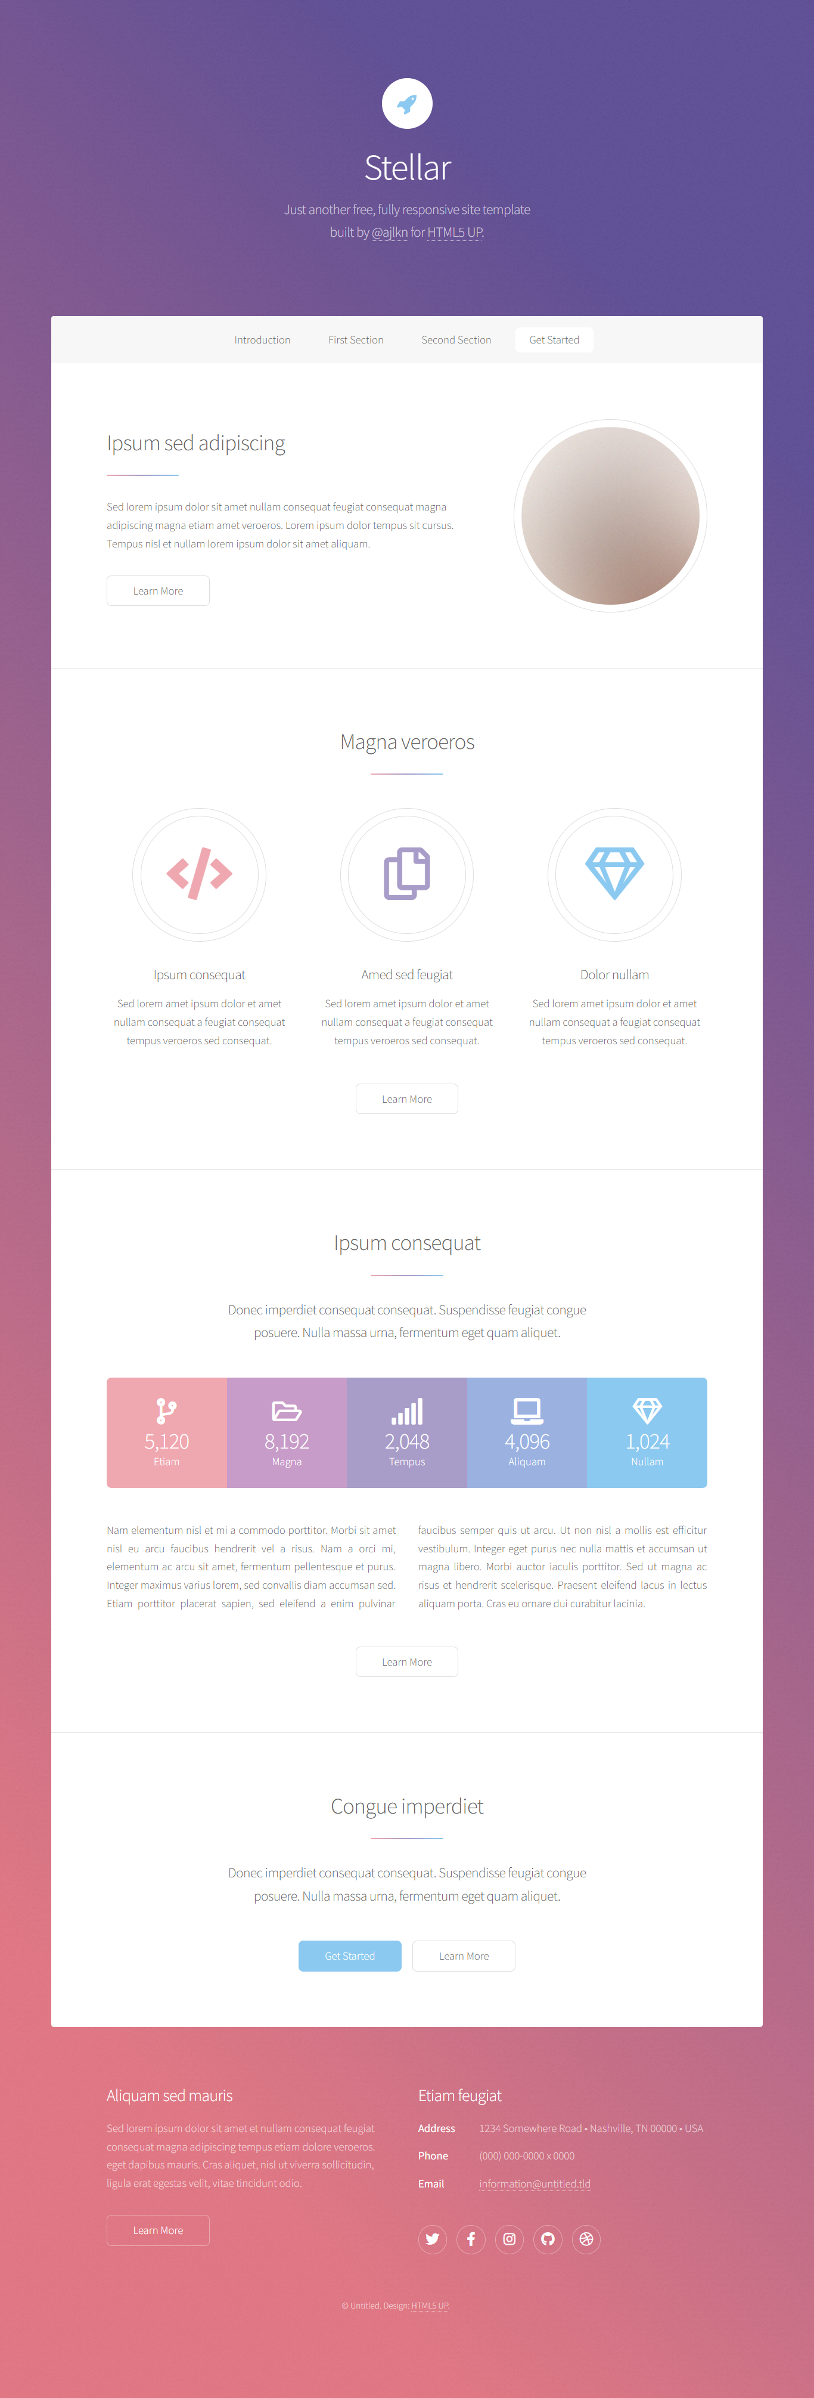

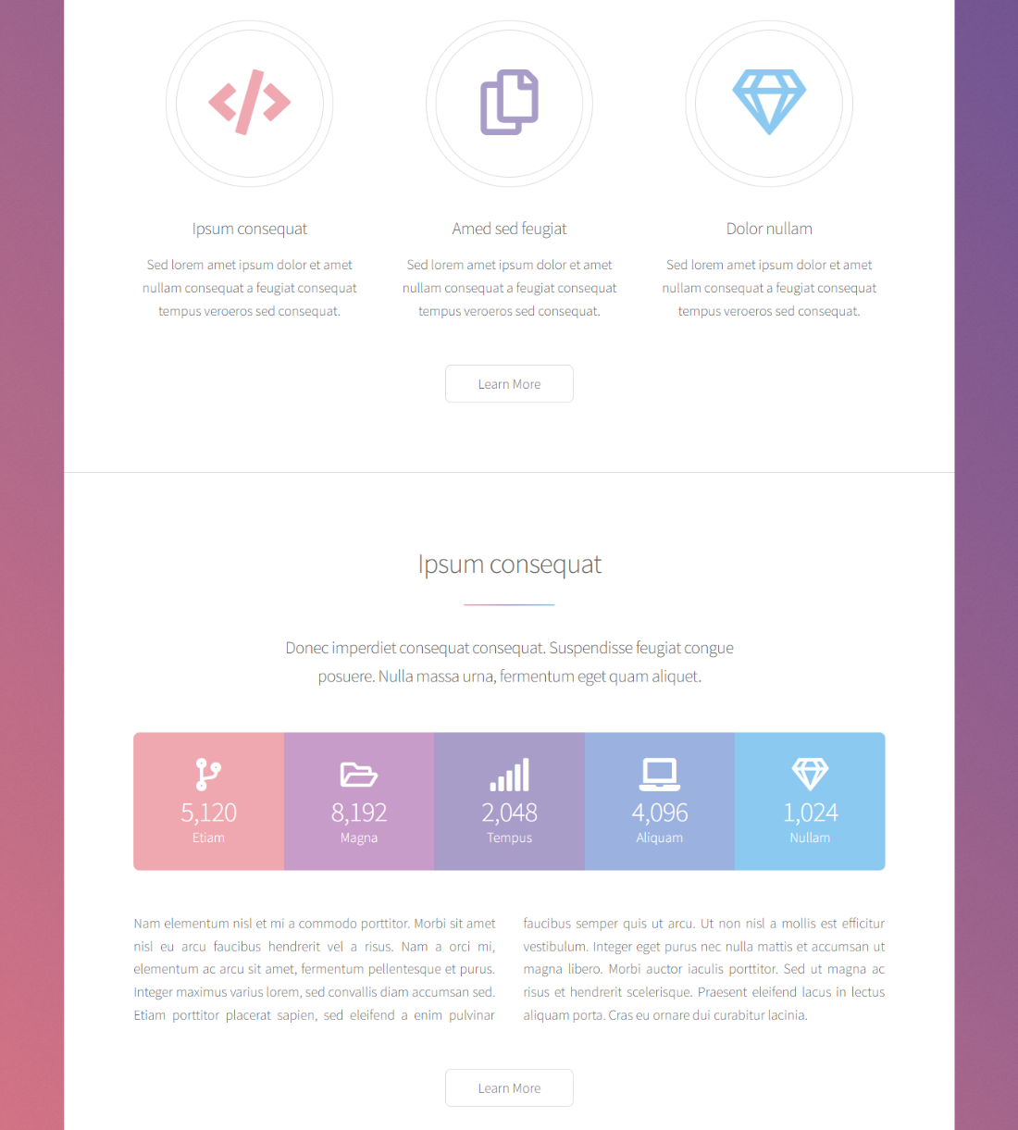

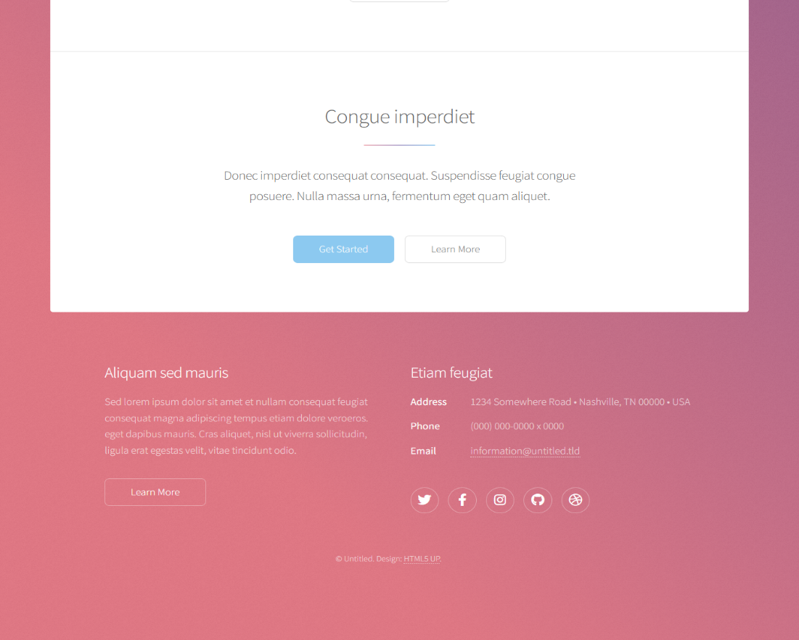

# MODULI PËRDORUESIT

Moduli Përdoruesit ka dy meny: Ballina dhe Kontakti. Tek Ballina e Modulit të Përdoruesit paraqiten *Chandeliers* sipas vendosjes duke përfshirë Brendin, Ngjyren poashtu dhe Qmimin, ndërsa tek menya e Kontaktit paraqitet forma për të kontaktuar që përfshinë subjektin dhe mesazhin pa harruar dhe Email- in për ta lehtësuar komunikimin me anën e Administratorit.

## Header dhe Footer

Header - i i këtij projekti është realizuar në varësi të instruksioneve, ushtrimeve dhe ligjeratave, ku si i tillë paraqet titullin e uebaplikacionit që merr nga databaza me të cilen është lidhur dhe logo që përfaqson Header - in.



Figura 1 Header - Moduli i Përdoruesit

Footer-i poashtu është realizuar duke u bazuar në instruksione dhe ushtrime, ku njëashtu paraqet Qëllimin e uebaplikacionit, adresen, rrjetet sociale, linqet e shpejta dhe të drejtat autoriale që të gjitha këto i merr nga databaza me të cilen është lidhur.

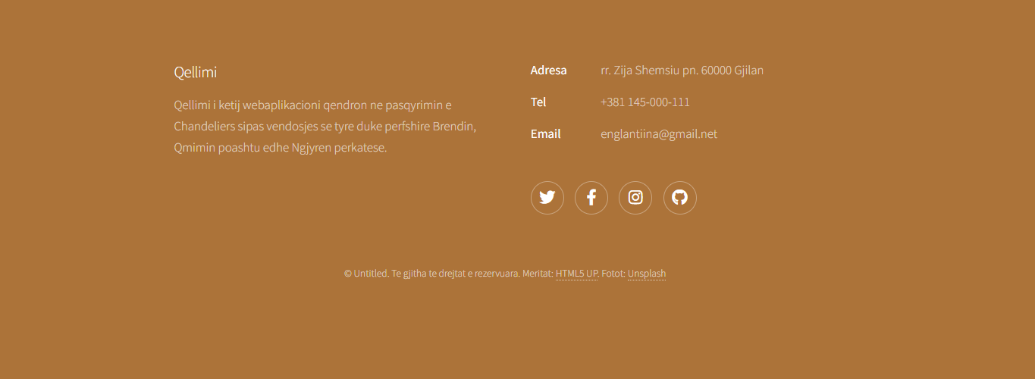

Figura 2 Footer- Moduli i Përdoruesit

## Menyte

Në Modulin e Përdoruesit janë dy meny: Ballina dhe Kontakti. Ne Balline paraqiten *Chandeliers* sipas vendosjes duke përfshirë Brendin, Ngjyren poashtu dhe Qmimin, ndërsa tek menya e Kontaktit paraqitet forma për të kontaktuar që përfshinë subjektin dhe mesazhin pa harruar dhe Email- in për ta lehtësuar komunikimin me anën e Administratorit.

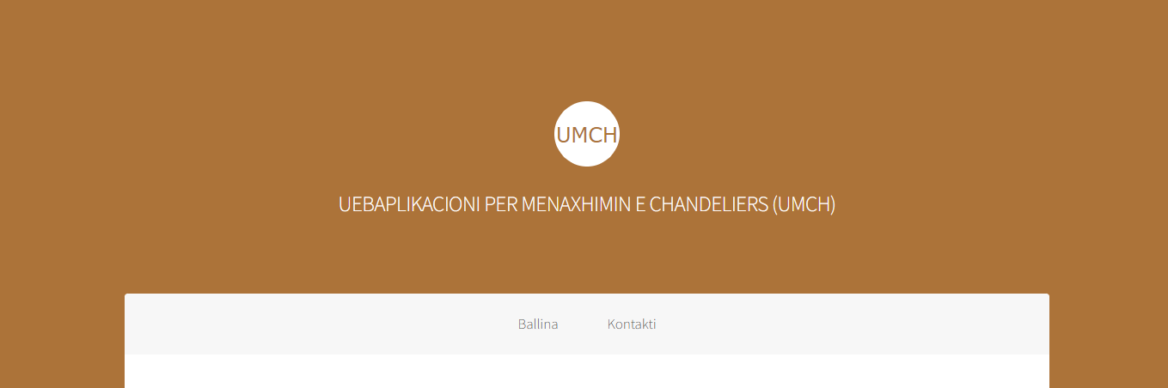

Figura 3 Menyte – Moduli Përdoruesit

## Ballina

Ballina e Modulit Përdoruesit ka për qellim shfaqjen e *Chandeliers* duke i pasqyruar disa nga karakteristikat e tyre siq është brendi, ngjyra, qmimi, fotografinë dhe emrin e fotografisë ku te gjitha këto i paraqet ne baze te vendosjes se tyre.

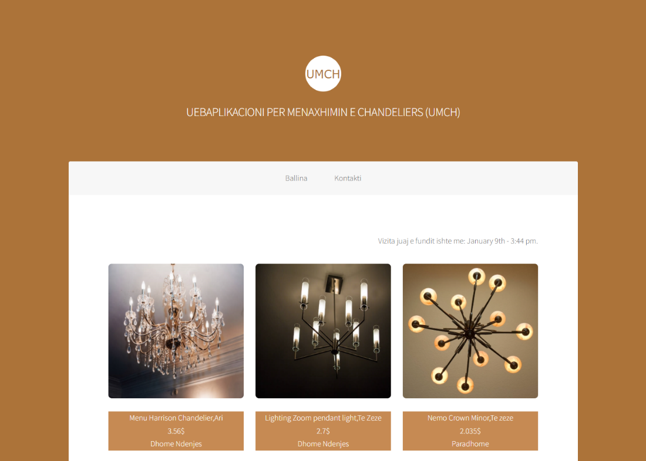

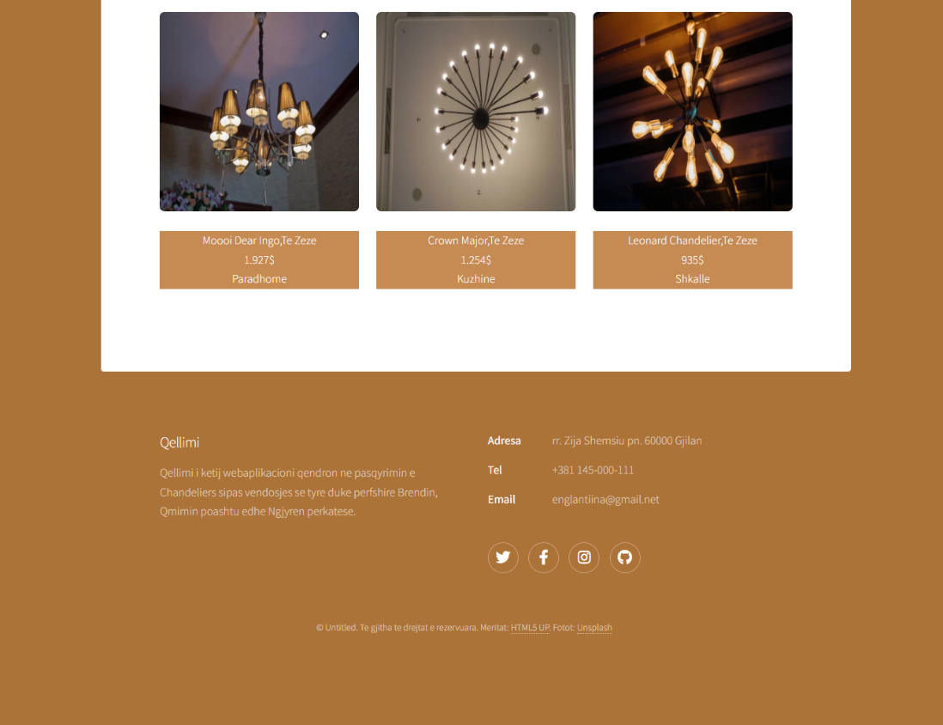

Figura 4 Ballina – Moduli Përdoruesit

## Kontakti

Tek menyja e Kontaktit paraqitet forma për të kontaktuar që përfshinë subjektin dhe mesazhin pa harruar dhe Email- in për ta lehtësuar komunikimin me anën e Administratorit ne rast te interesimit te *Chandeliers* përkatës.

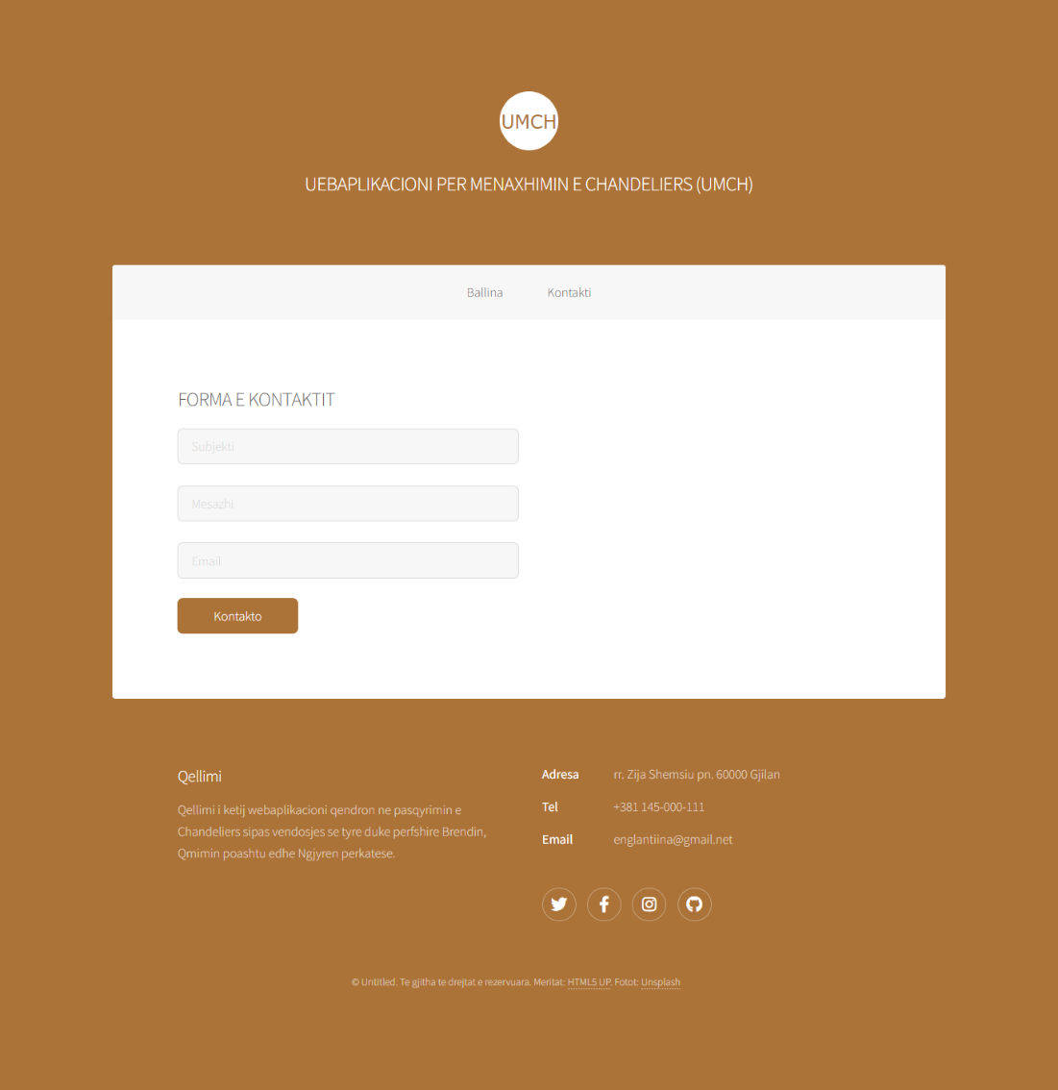

Figura 5 Kontakti – Moduli Përdoruesit

## Implementimi I PhP Cookies

Php Cookies tek Moduli Përdoruesit na tregon datën e fundit kur e kemi vizituar uebaplikacionin. Ne figurën e mëposhtme është paraqitur hyrja e përdoruesit për here te pare ne uebaplikacion

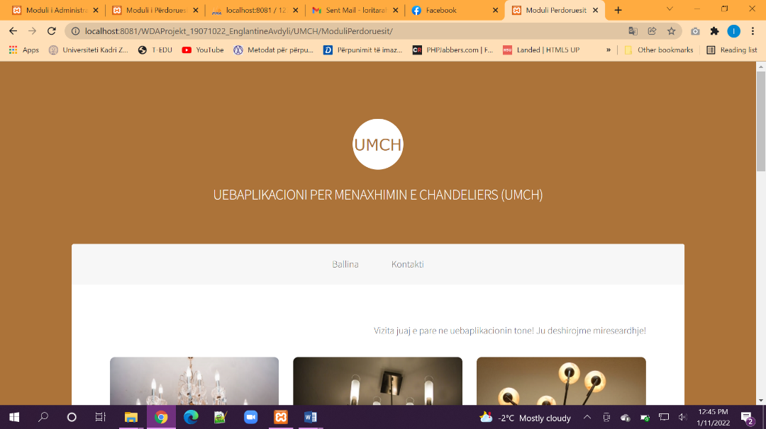

Figura 6 PhP Cookies – Vizita e pare



Figura 7 PhP Cookies– Vizita e fundit

# MODULI ADMINISTRATORIT

Moduli Administratorit është pjesa më e madhe dhe qendra e këtij projekti. Moduli i Administratorit përmbanë kyçjen e përdoruesve në uebaplikacion (përdorues me të drejta të administratorit), çkyçjen e përdoruesve prej uebaplikacioni, header, footer, menaxhimin e të dhënave të Modulit të Përdoruesit: header, footer, 2 menytë (Ballina, Kontakti).

## Kycja

Kycja në webaplikacion është hapi i parë tek Moduli Administratorit e që mundëson kycjen e administratorëve me ndihmën e një forme që kërkon plotësimin e fushave si të përdoruesit dhe të fjalëkalimit të cilat mirren nga databaza që është lidhur për të lejuar qasje në Ballinen e Administratorit.

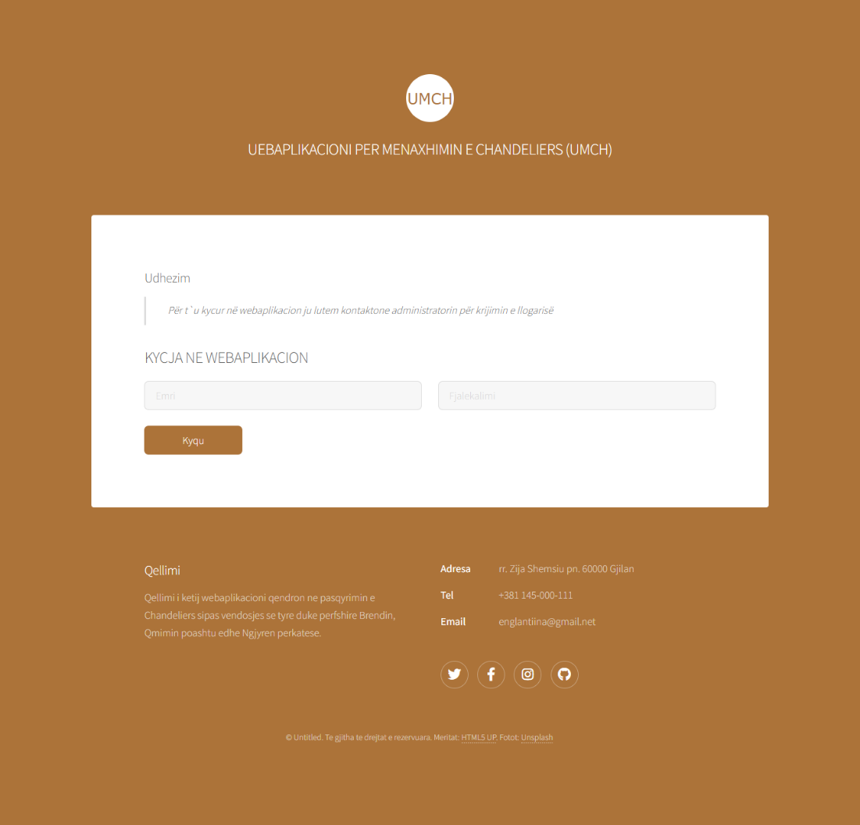

Figura 8 Kycja

## Header dhe Footer

Header-i i Modulit te Administratorit është i ngjashëm me atë të modulit të Përdoruesit,ku në bazë të instruksioneve dhe ushtrimeve që kemi zhvilluar kemi arritur që me ndihmen e header-it të shfaqim titullin duke mos harruar dhe logon e webaplikacionit.



Figura 9 Header – Moduli Administratorit

Footer-i i Modulit te Administratorit poashtu është realizuar duke u bazuar në instruksione dhe ushtrime, ku paraqet qëllimin e uebaplikacionit, adresen, rrjetet sociale, linqet e shpejta dhe të drejtat autoriale.



Figura 10 Footer – Moduli Administratorit

## Faqja Kryesore

Pas kycjes në Modulin e Administratorit kalojmë në Faqen Kryesore përkatësisht ne ballinën e Administratorit që paraqet një përshkrim të thjeshtë të punës që ka përsipër Administratori.

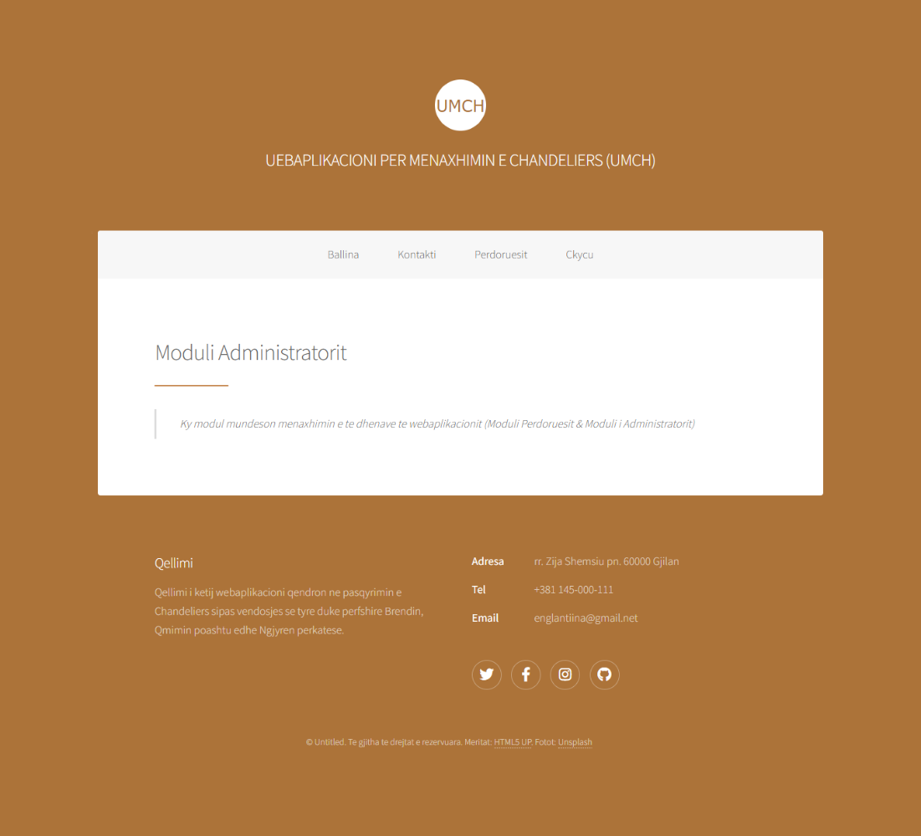

Figura 11 Faqja Kryesore

## Mënytë

Tek Moduli Administratorit për dallim nga moduli i Përdoruesit kemi më shumë se dy meny. Menytë qe përfaqësojnë Modulin e Administratorit jane: Ballina, Kontakti, Përdoruesit dhe Ckycja nga uebaplikacioni. Secila nga menytë ka funksionalitet e tyre duke përfshire operacione si shtimin, fshirjen, modifikim dhe kërkimin e te dhënave te këtij uebaplikacioni.



Figura 12 Menytë – Moduli Administratorit

### Ballina

Ballina pasqyron menaxhimin e Vendosjeve të *Chandeliers*, menaxhimin e vetë *Chandeliers* si dhe menaxhimin e të dhënave. Secila nga menaxhimet përfshinë shtimin, fshirjen dhe modifikimin përpos menaxhimit të të dhënave qe ka vetëm operacionin modifiko.

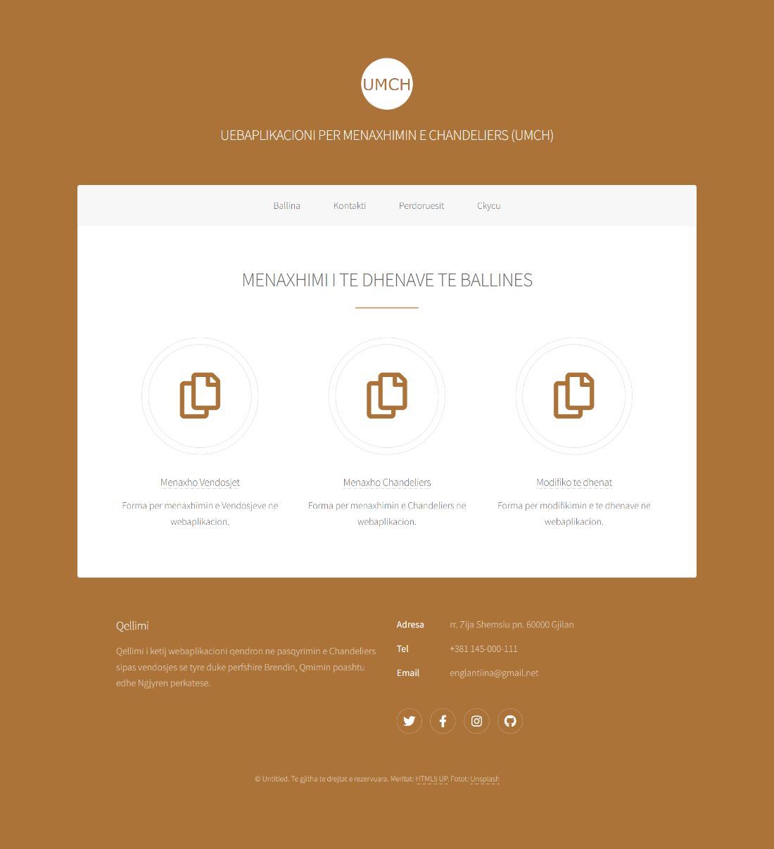

Figura 13 Ballina – Moduli Administratorit

### Kontakti

Menyja e Kontaktit ka për qëllim menaxhimin e kontakteve qe dërgohen nga ana e Përdoruesve tek ajo e Administratorit. Tek menaxhimi i kontakteve përfshihet operacioni për fshirje te tyre.

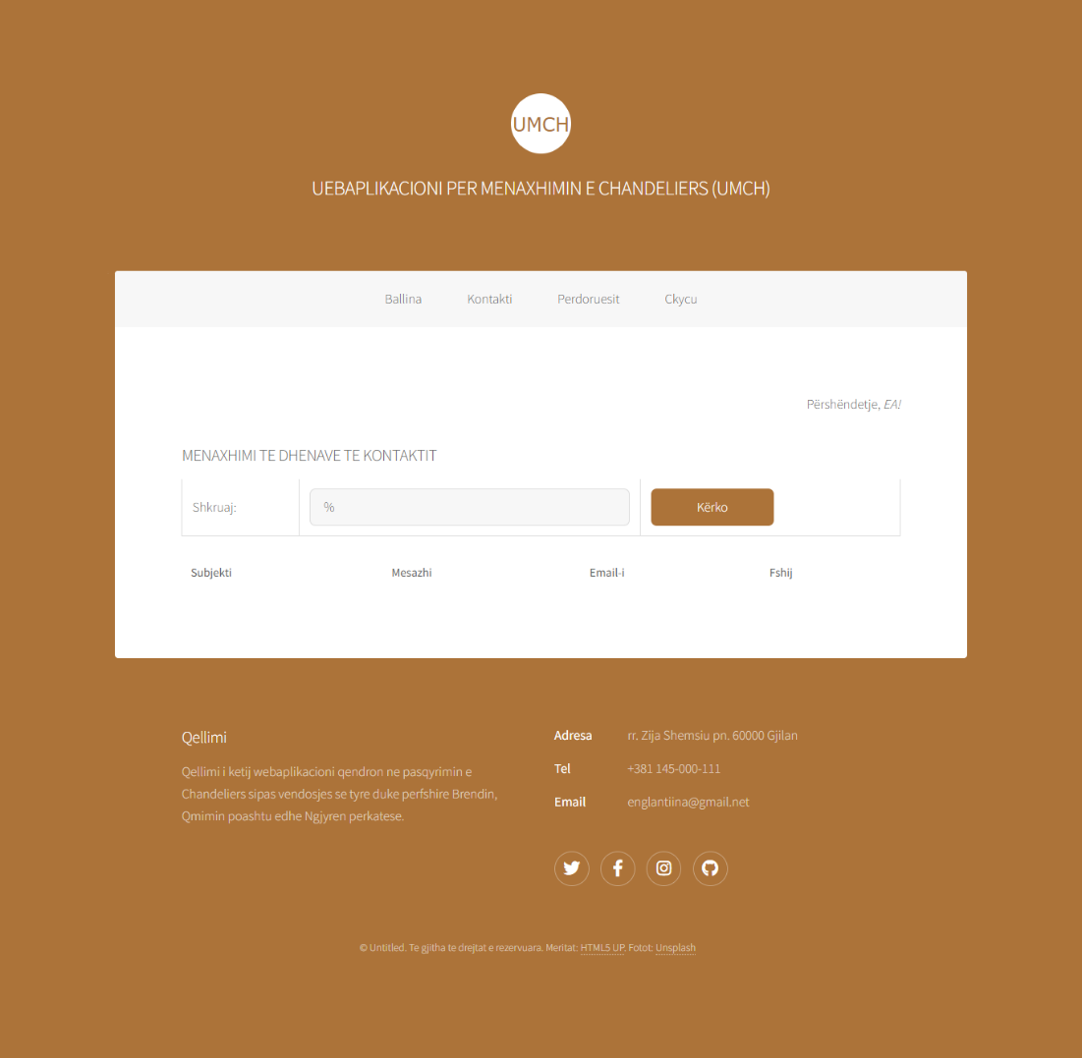

Figura 14 Kontakti– Moduli Administratorit

### Përdoruesit

Përdoruesit janë roli kyq i qdo uebaplikacioni, andaj kërkohet një kujdesje e veqant ndaj tyre. Menyja e Përdoruesit bën menaxhimin përdoruesve duke mundësuar shtimin e përdoruesve të rinjë, modifikimin e atyre paraprak dhe fshirjen e tyre.

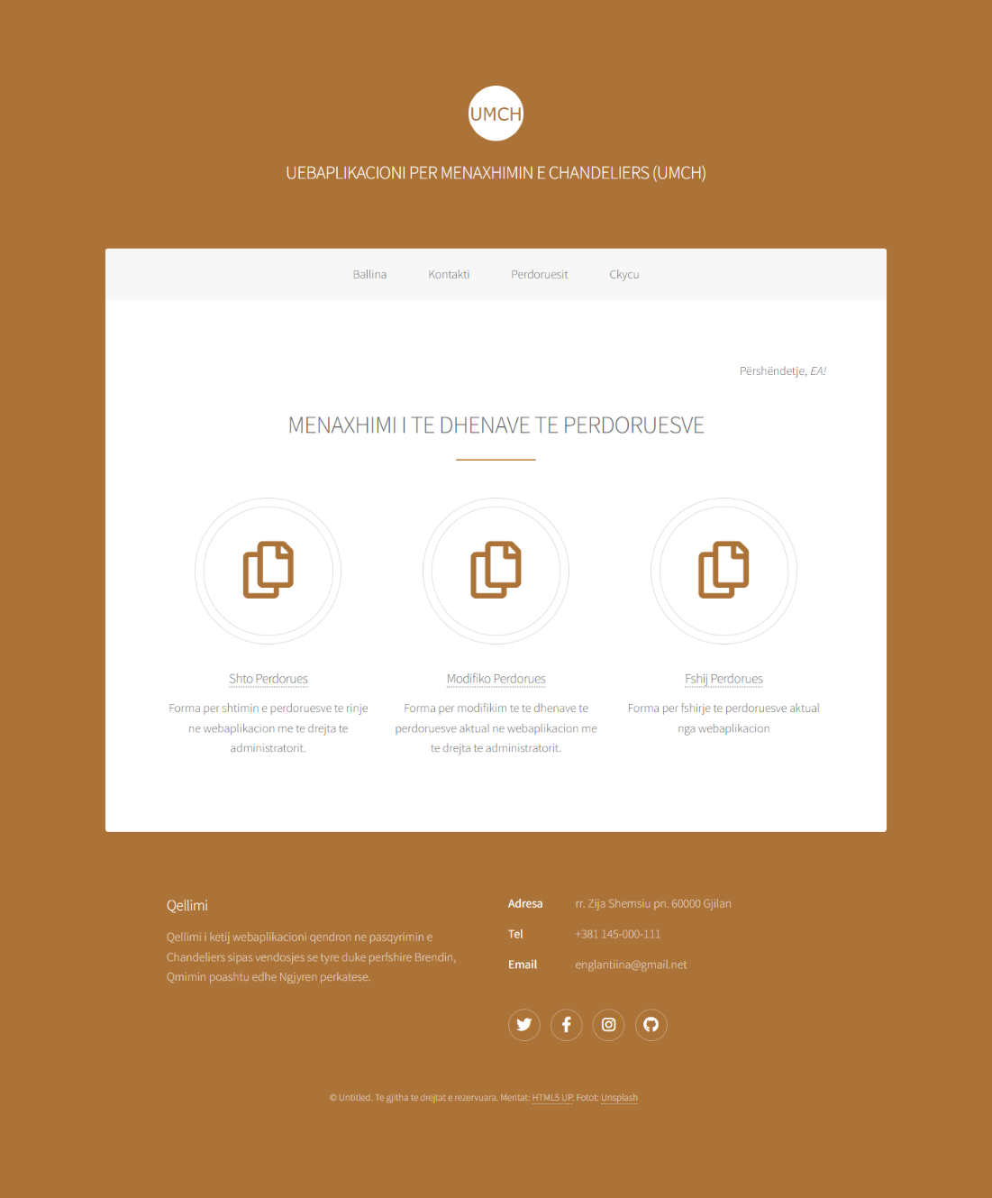

Figura 15 Përdoruesit

### Ckycu

Ckycu mundëson ckycjen nga webaplikacioni të ati përdoruesi i cili ishte i kycur në webaplikacion. Me rastin e shtypjes së kësaj menyje na dërgon tek Kycja e ndonjë përdoruesi tjeter.



Figura 16 Ckycu

## Implementimi I PhP Sessions

Implementimi i PhP Session është përdorur në Modulin e Administratorit për qellim të përshëndetjes së përdoruesit i cili është i kycur ne uebaplikacion.

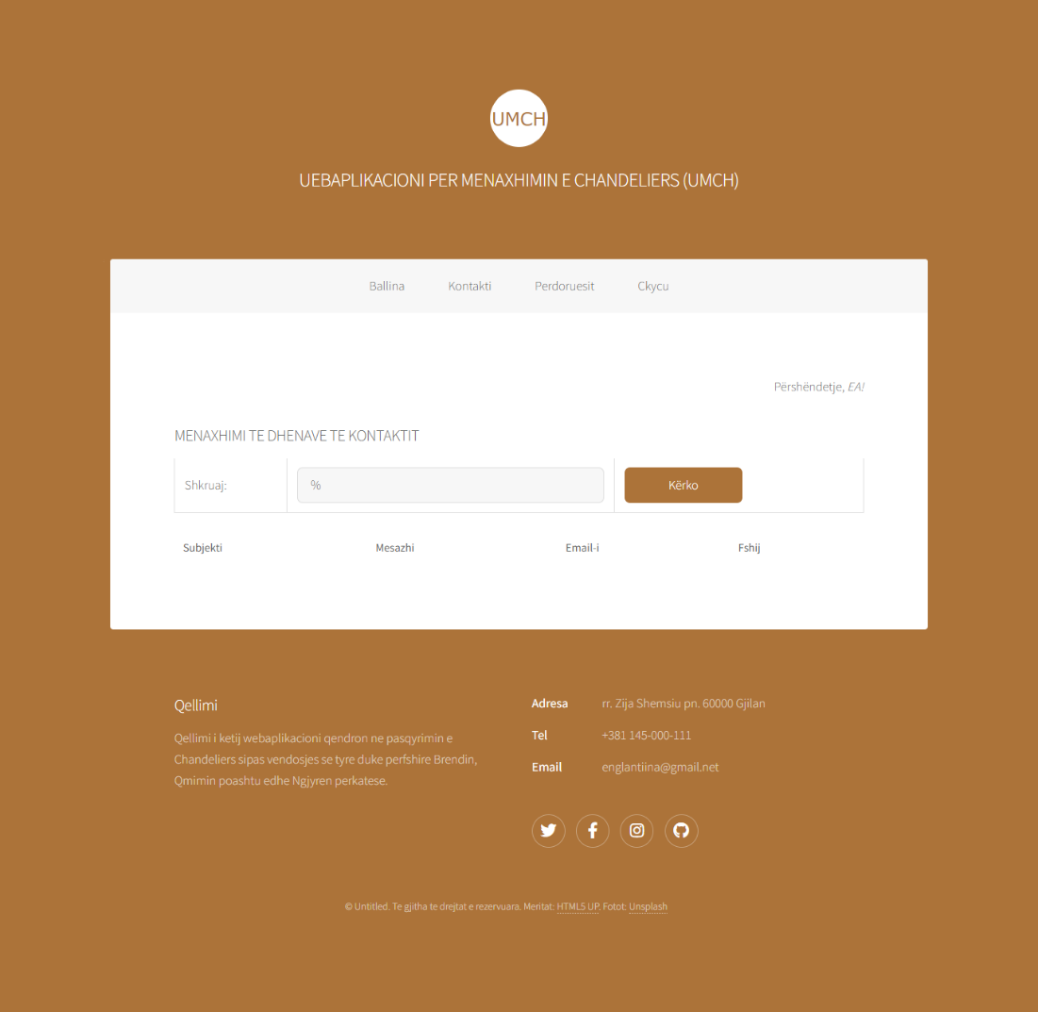

Figura 17 PhP Session – Moduli Administratorit

## Implementimi I Enkriptimit/Dekriptimit

Implementimi i Enkriptimit dhe Dekriptimit ka për qellim sigurinë me te larte te fjalëkalimit. Enkriptimin/Dekriptimin e kemi përdorur ne kycje, shtim dhe modifikim te përdoruesve.

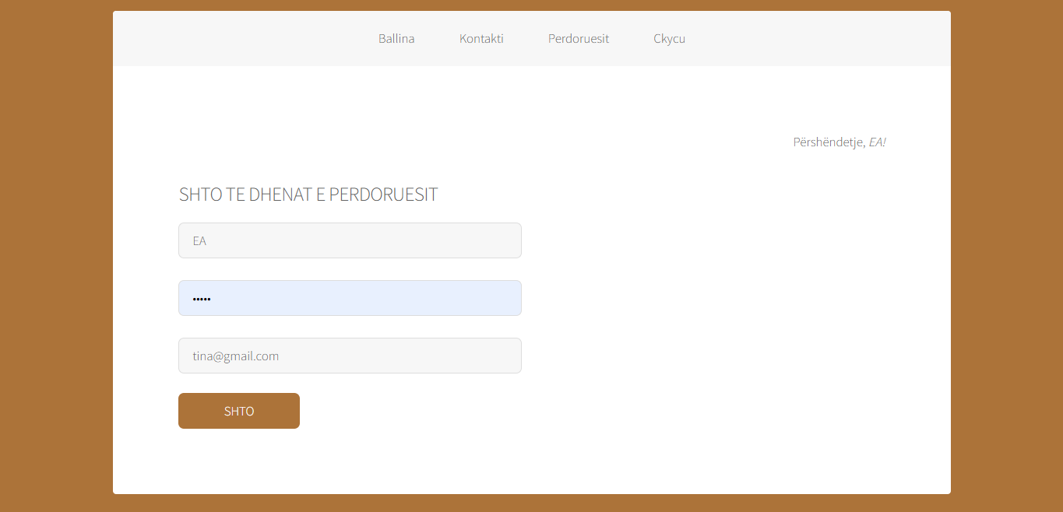

Figura 18 Enkriptimi/Dekriptimi

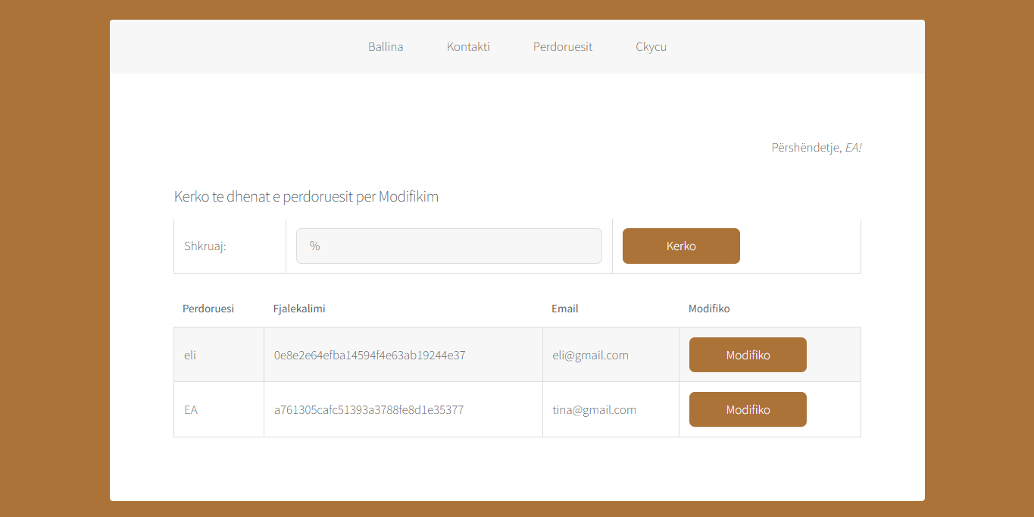

Figura 19 Enkriptimi i Fjalekalimit

## Implementimi I SQL Injection

Implemtimi i SQL Injection ka per qellim qe informatat te mbahen te sigurta. Tek Moduli Perdoruesit ne menyne e Kontaktit jane te implementuara SQL Injection.

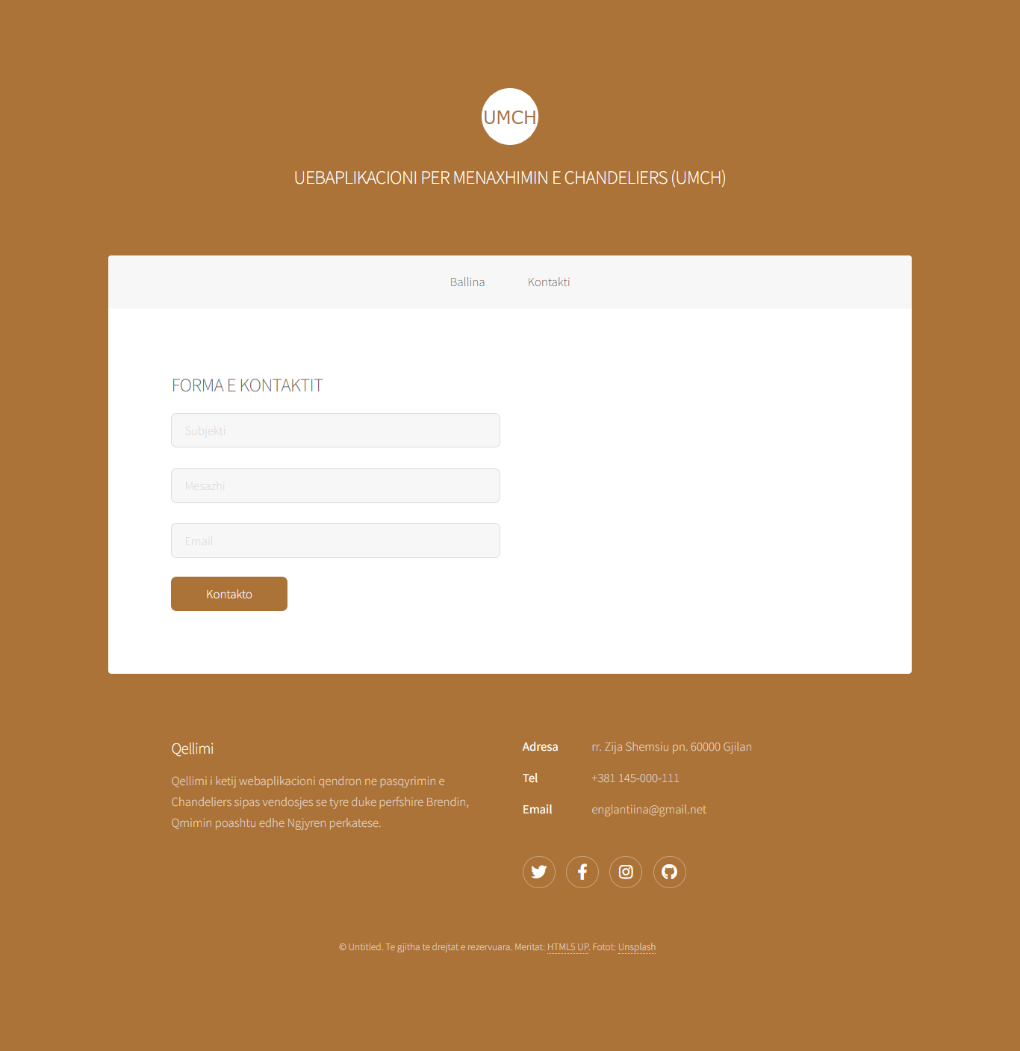

Figura 20 SQL Injection

# DYNAMIC MENU

Implementimi i Dynamic Menu behet tek Moduli Administratorit qe mundëson modifikimin e Menysë dhe qe figuron te Moduli Përdoruesit.

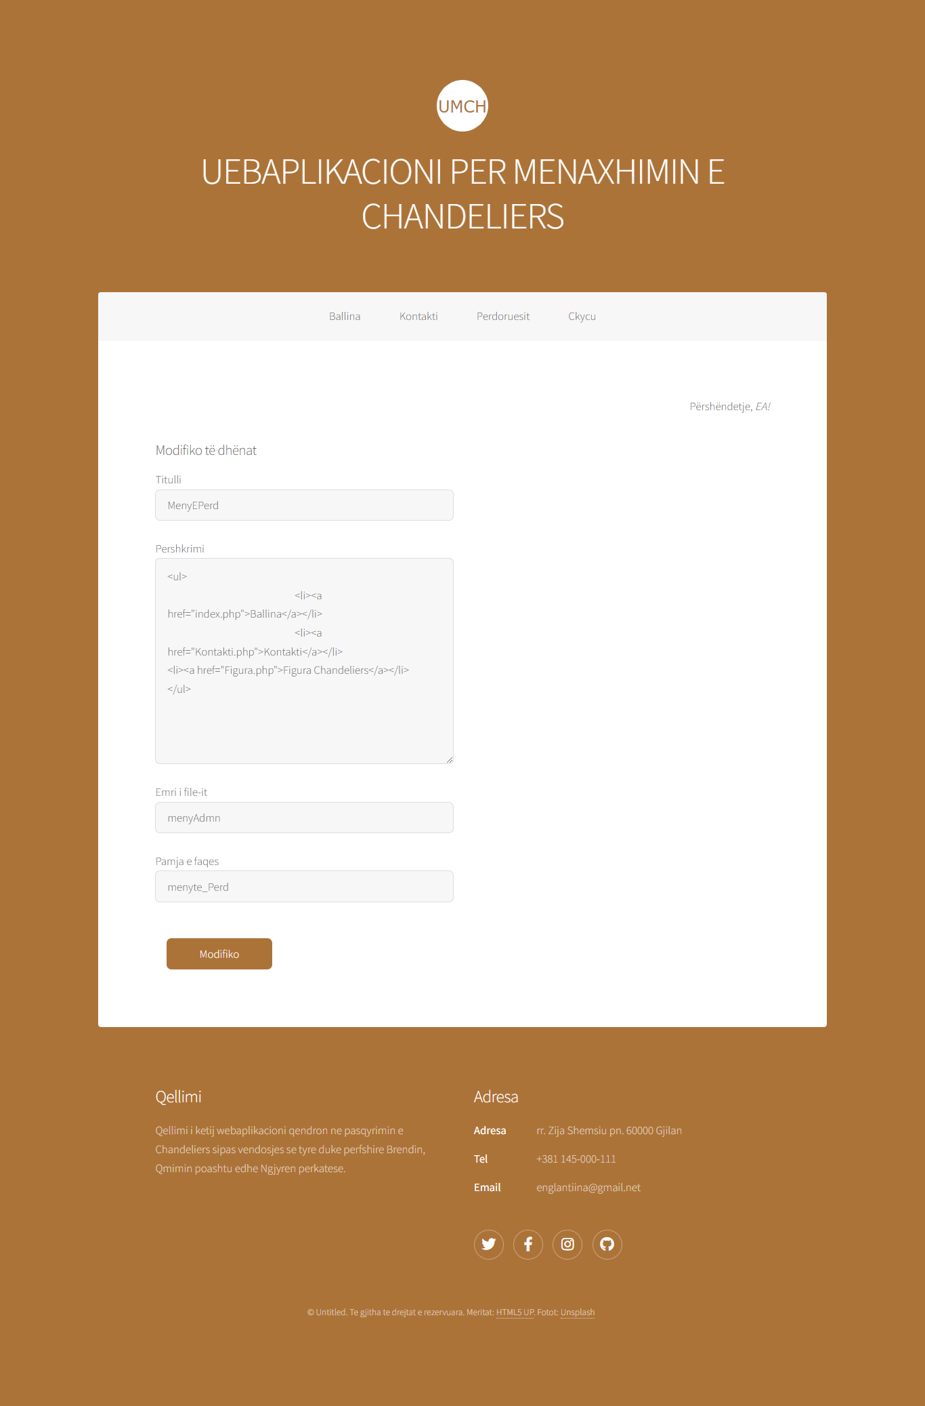

Figura 21 Modifikimi i Menyse

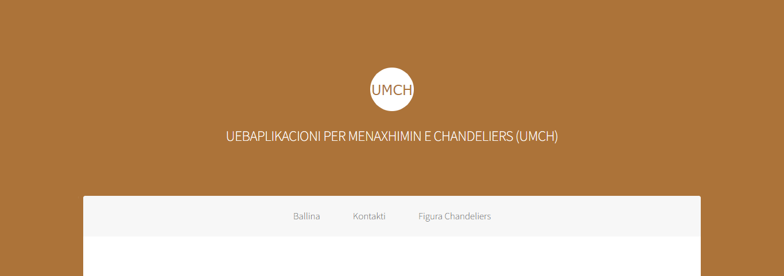

Figura 22 Shtimi Menyse te re

# IMPLEMENTIMI I PHP FILTER & PHP ERROR

PhP Filter është përdorur kryesisht tek shtimi i Përdoruesve gjate shenimit te Email-it te përdoruesve. Ne rastin e gabimit te shkruarës se formatit te Email paraqitet mesazhi si ne figure.



Figura 23 PhP Filter

PhP Error është implementuar gjate shtimit te *Chandeliers* ku neqoftese Qmimi i *Chandeliers* kalon vleren mbi 5000$ paraqitet mesazhi si ne vijim dhe errori se ne cilën pjese te fajllit kemi gabim.

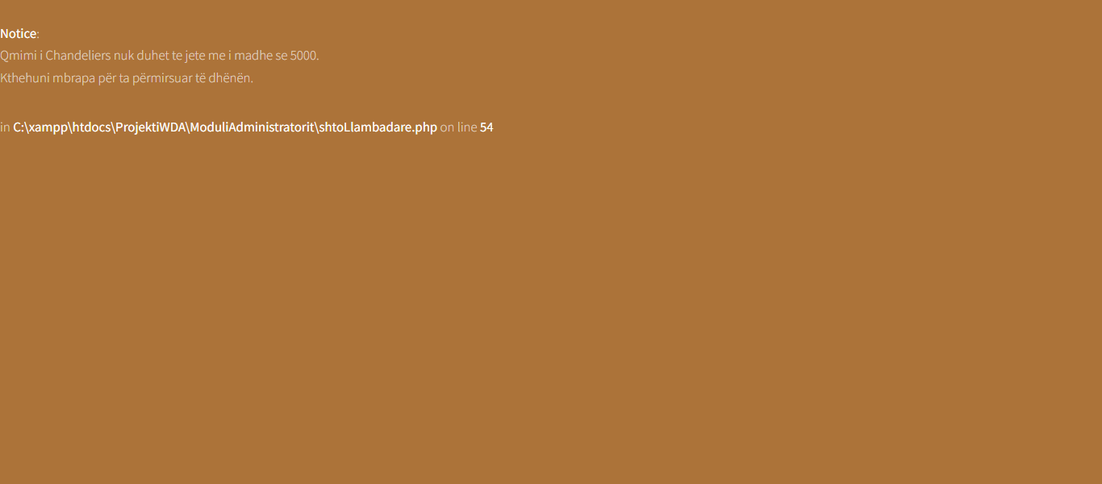

Figura 24 PhP Error

# BAZA E TË DHËNAVE

Baza e të dhënave të këtij uebapliakcioni është ndërtuar duke u bazuar në instruksione dhe ushtrime që kemi zhvilluar. Qellimi i krijimit te bazës se te dhënave është vetfunkionalizimi i uebaplikacionit për menaxhimin e *Chandeliers.* Në databazë të gjitha tabelat janë te plotësuara me kolonat përkatëse që na japin një data bazë tërësi, dhe funksionale.

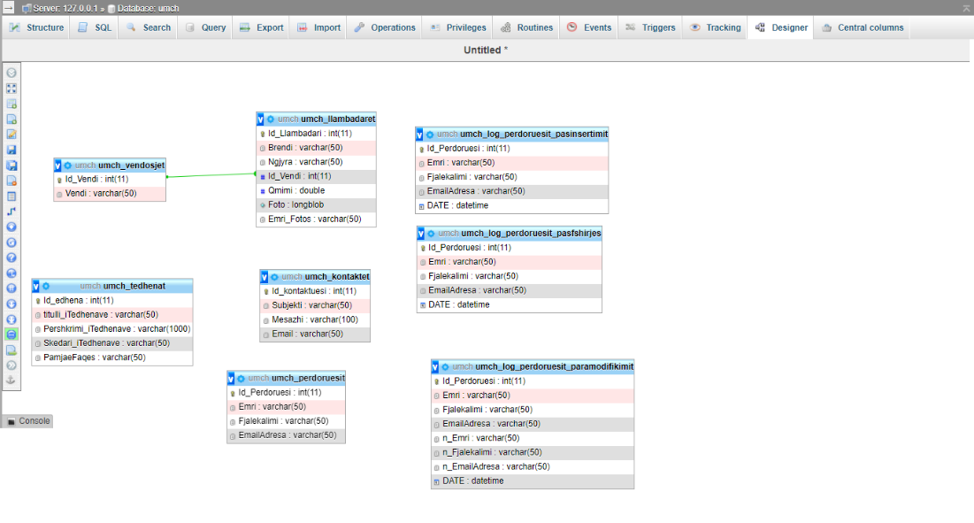

Figura 25 Baza e te Dhenave

# IMPLEMENTIMI I TRIGERAVE

Implementimi i Trigerave ka për qellim kontrollimin se ne qfare date dhe ne sa ora është shtuar, modifikuar apo fshir një e dhëne ku ne rastin e uebaplikacionit tone, implementimi i tyre është bere tek Përdoruesit. Ne figuren e pare te Trigerave është bere krijimi i tyre.

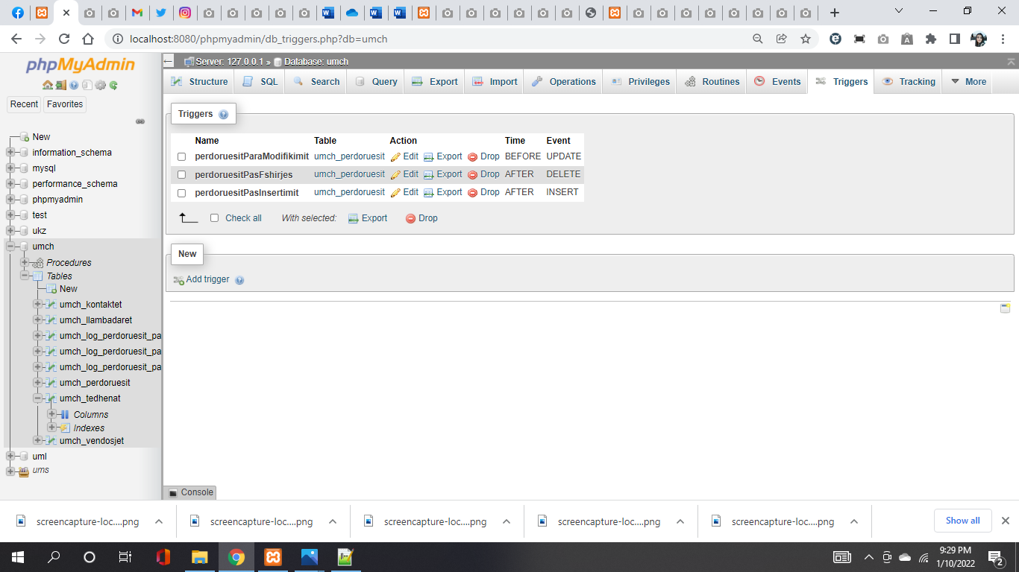

Figura 26 Krijimi i Trigerave

Ne figurën parapake është paraqit tabelën pas shtimit te përdoruesit te ri, ku ne tabelë kemi tabelën e ngjashme si ajo e Përdoruesit me dallim se tani shtojmë kolonën e re për Date dhe Kohe.

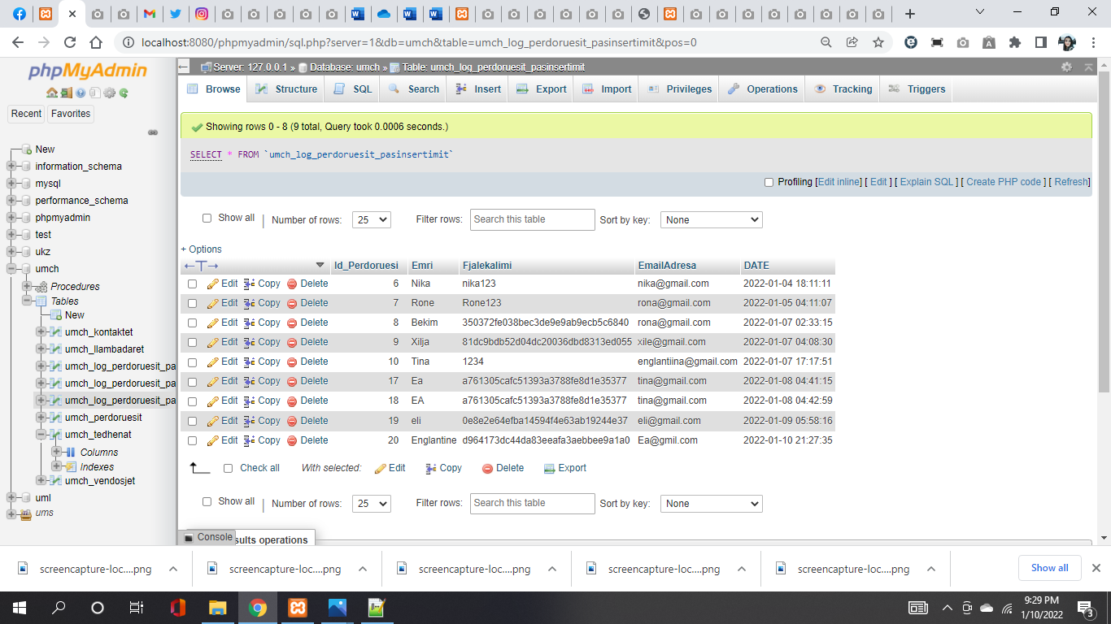

Figura 27 Pas insertimit te Përdoruesve

Ne figurën tjeter kemi tabelën para modifikimit te përdoruesit te ri, ku përveq kolonave te ngjashme si ajo e Përdoruesit tani shtojmë kolona te reja për ti ruajtur vlerat e reja qe vine nga uebaplikacioni duke mos munguar as kolona për Date dhe Kohe.

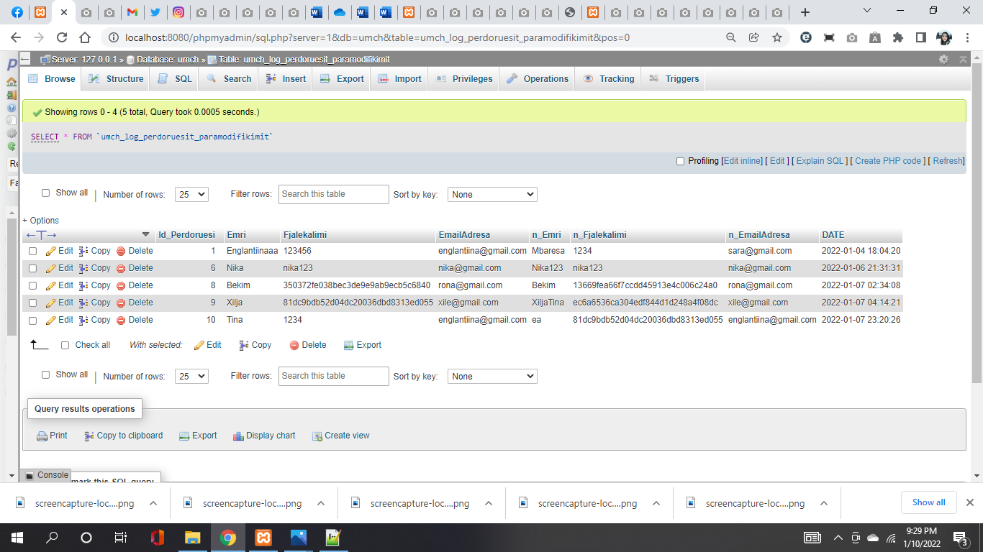

Figura 28 Para modifikimit te Përdoruesve

Figura e fundit paraqet tabelën pas fshirjes se një Përdoruesi.

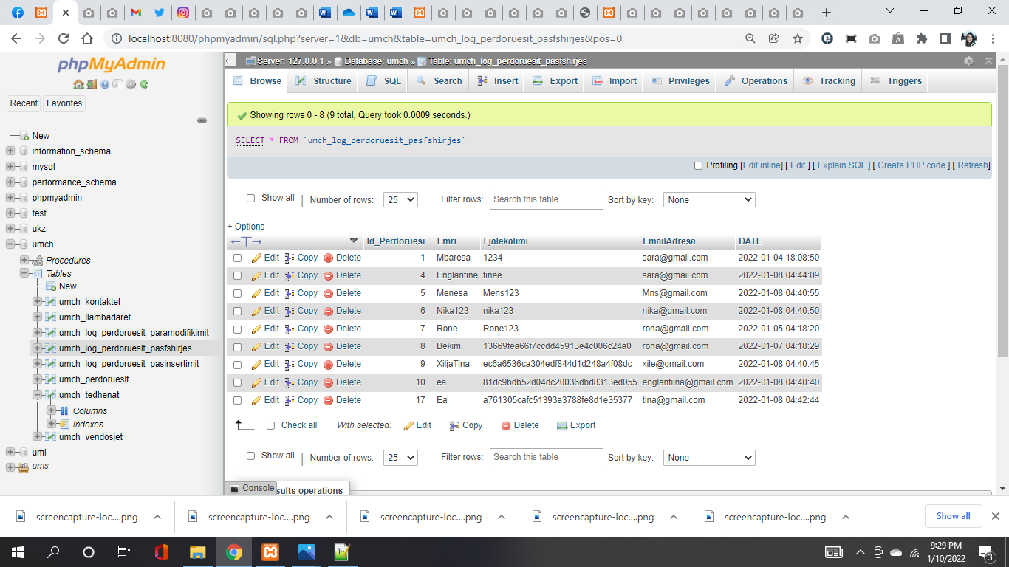

Figura 29 Pas fshirjes se Përdoruesve

# PËRFUNDIMI

Ky projekt ka qene një nder sfidat me te vështira qe kam pasur ne kuadër te lendeve te Webit edhe pse njohuria nga lënda paraprake qe kemi zhvilluar ka qene një ndihmse tejet e madhe për mua. Implementimi i procedurave, triggerave, SQL Injection e shume gjerave te tjera me kane bere ne dijeni se krijimi i një uebaplikacioni vërtetë kërkon shume pune dhe përgjegjësi. Jam e lumtur qe ia dola ta përfundoj ne kohe dhe te arrij rezultatin e synuar. Pas projekteve te krijuara nga unë ne kuadër te këtyre lëndeve mendoj se jam e gatshme te punoj edhe me klient tjerë.

# REFERENCAT

[1] Prof.Ass.Dr.Lindita Nebiu Hyseni, “Ligjerata dhe ushtrime te pergaditura ne lenden Web Dizajn i Avancuar”, Fakulteti Shkencave Kompjuterike, Universiteti Kadri Zeka, Gjilan, 2021-2022.

[2] Ajlkn, "Stellar Html" [Online]. Available: <https://html5up.net/stellar> , çasja e fundit 2022.